根据《中华人民共和国国旗法》规定：
发生特别重大伤亡的不幸事件或者严重自然灾害造成重大伤亡时，可以下半旗志哀。决定下半旗的机关，除国家主要领导人逝世外，其他情况是否需要下半旗以及下半旗的日期和场所，由国务院决定。
此照片由于2008年4月16日晚上在武汉市洪山区洪山广场拍摄，当我刚才看到这几张降半旗的照片时，真的已经气得无法用语言表达我心中的极度愤怒！
针对法国政府、部分机构和媒体扭曲事实真相，并勾结、怂恿、纵容藏独分子阻挠奥运火炬传递等分裂活动，中国人民自发发起了抵制法货，抵制家乐福的正义之举！
对于中国人民铺天盖地的抵制家乐福的爱国举动，家乐福竟然以【降五星红旗半旗】予以回击！
这是对我们全世界中华儿女绝不能容忍的侮辱！
这是对我们中华民族史无前例的侮辱！！
这是中国政府和全世界的中华儿女所绝不能容忍、绝不可原谅的！！！
【家乐福】必须在全世界向中华人民共和国道歉！！
必须向全世界的中华儿女道歉！！
必须将它驱逐出中国去！！！
强烈要求我们的政府将家乐福驱逐出境！！把它赶出去！！！
如果从现在起你再进家乐福的门，你就不配再做中国人！！！
照片中家乐福地址位于武汉市洪山区洪山广场
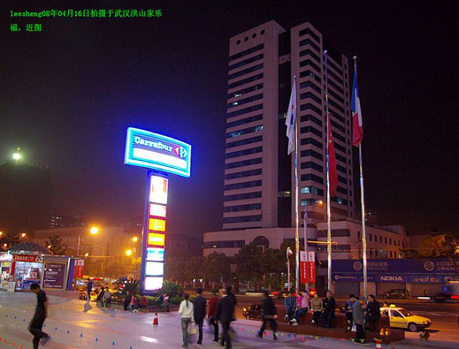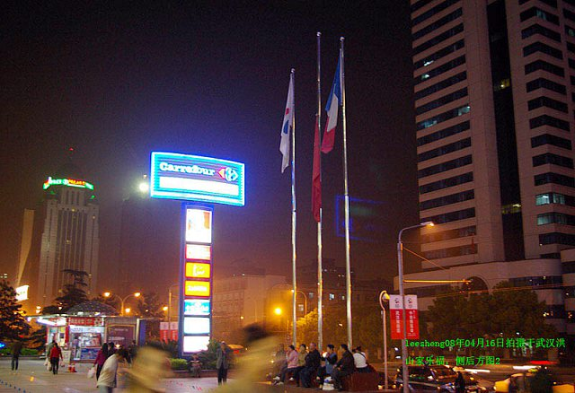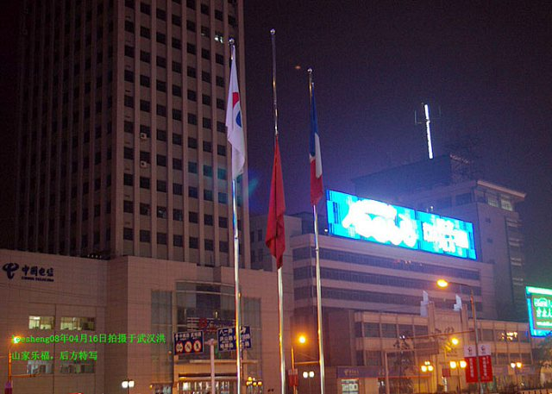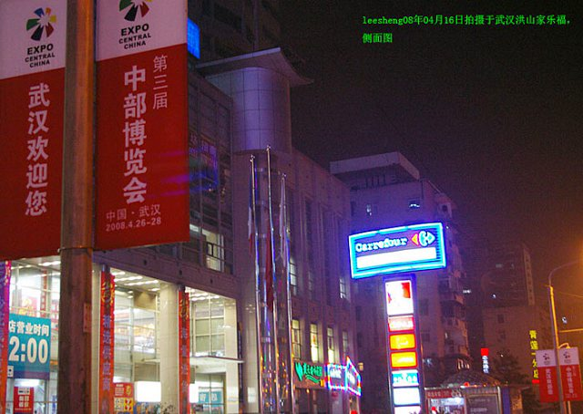
告广大市民书
亲爱的市民，您好！
刚刚结束的法国PARIS站OLYMPIC圣火传递，并不象大多数国人所知道的那样平静。在中国人把象征友谊与和平的OLYMPIC圣火传进法国时，我们看到法国人和法国ZF都做了什么：
1.圣火传递前，法国当地电视台号召市民上街抗议示威，说：“不要让中国的旗子飘的到处都是”。
2.圣火传递中，火炬在Z D势力及其支持者的暴力阻挠下，被迫四次熄灭；
3.负责安保的法国警察任由Z D分子在其眼皮底下抢夺火炬，殴打中国残疾火炬手，却袖手旁观；
4.火炬所到之处，法国人成群结队地举着Z D分子的旗子，叫嚣“XZ独立”、“中国羞耻”等口号，向中国示威；
5.成群的法国青年甚至抢夺中国留学生手中的五星红旗，当众撕碎，并殴打中国留学生；
6.法国巴黎市ZF在圣火经过市政厅时，悬挂出支持XZ独立的横幅和标语，全体市议员胸前佩带支持XZ独立的标章，使得原定于在市政厅前举行的庆祝仪式不得不取消；
7.法国的主流媒体在圣火传递结束后，以这样的标题进行了回顾：“火炬在巴黎惨败”法国《费加罗报》，“给中国一记耳光”法国《解放报》。
。。。。。。
在法国人和法国ZF无视OLYMPIC圣火的神圣与尊严，无视中国人民的友好情谊，无视华夏子孙民族情感的此时此刻，到了我们打回一耳光的时候了！！！
我们郑重倡议——抵制法国货及法国公司！家乐福是法国最大的零售连锁企业，但其后台老板路易威登公司曾多次资助DL集团，支持其分裂中国的罪恶行径。抵制法国货，从家乐福开始！
我们倡议您不再前往家乐福购物，而前往其他超市。如果您确有不便，我们希望您至少在5月1日这一天抵制家乐福，让5月1日家乐福空荡荡的卖场向西方传达一个信息：中国不可辱！中国人民不可欺！
抵制家乐福的活动将在全国各地展开，期待您的参与！谢谢您。
火炬传递遇到最大阻力的两个国家, 是1840年炮击虎门的那两个国家；
对现今中国人权和自由最不满意的国家, 是1900年在北京烧杀抢劫的那八个国家；
最喜欢讲<<中国威胁论>>的国家, 就是1953年在板门店与志愿军代表签署停战协定的那十六国, 及另外四个间接参与的国家。
500年来, 西方在世界各地一次次点燃战争的烈炎. 500年後, 却不能容忍一支象徵和平的火炬。
中华民族，从来没有如今天这样海内海外团结一心，携手同进！！！请帮忙顶帖和转帖，让更多的人看到，谢谢您！
知道家乐福每年从中国赚走了多少钱吗？全国90多家店，每家店的平均日销售大约是70-80万，一年总销售300-400亿，平均毛利10-12%，借着合资企业的名义，还可以少缴很多税，一家店的员工大约在200-300名之间，全国家乐福员工在3万以内，还有一部分是外籍包括台湾等地人士，家乐福真的退出中国市场的话，他们现有的店将很快被中资零售企业接手，员工的生计不难解决，还可以给国家创造更多的税收。另外，家乐福每年在中国采购大量的商品配送到他世界各国的店，集中采购的成本优势和中国产品的低廉价格给他带来了极大的利润，没有中国员工和中国工厂的依靠，他在亚太区要缩水一大半。家乐福本土和欧洲市场早在2000年左右就已经开始萎缩，韩国和日本等国的发展也堪忧，唯有中国市场的疯狂扩张却让其获利丰厚，如果在中国的发展受阻，将对其产生很大打击。
重大消息:
法国政府准备拿出二千万美金，家乐福自己再拿出五百万美金，用于五一降价促消，听说家乐福高层很狂妄，让中国人在五一降价中挤破家乐福，最好踩死几个人．法国电视台也在积极做准备，拍摄中国人到家乐福疯狂购物的镜像．让中国人自打自的嘴．
如你是爱国的中国人，把此信息传给你的亲戚朋友，不要到家乐福购物，不要为了丁点的小便宜，而丢了尊严，丢了民族志气，让外国人笑话．再不能让外国人把我们看作东亚病夫了.
虽然我们的努力可能微不足道,但大家团结起来一定要让外国人看看我们的力量,有良心的中国人转发10个朋友
各地抵制家乐福qq联络群
爱我中华51行动总群：16674608
成都地区分群：20630710
杭州地区分群：59915409
长沙地区分群：59876060
济南地区分群：32708523
南京地区分群：59919071
天津地区分群：56211734
合肥地区分群：59941544，48395630
重庆地区分群：59935821
上海地区分群：59949593
苏州地区分群：38477021
武汉地区分群：47921838，21444017
深圳地区分群：59941450，32061000
欢迎补充，没有组织没有联系是办不了大事的！

早报记者:陆玫 2008-4-16
80後撐起中華民族的海外天空~
这些参加抗议活动的男男女女，怎么今天看起来是那么的顺眼：女人更漂亮，男人更阳刚！我真的没有想到，当代的年轻人，还是这么的热爱祖国！这样的血气方刚！
谁说80后没有理想？谁说80后没有希望？长江黄河后浪推前浪，中国一代更比一代强！
就是一些西方媒体，冲着这些天海内外华人的反响，也不得不酸溜溜的感叹，这次和中国的较量，得不偿失，再次以失败收场！
1.手持鲜艳的五星红旗，美丽无需浓妆艳抹
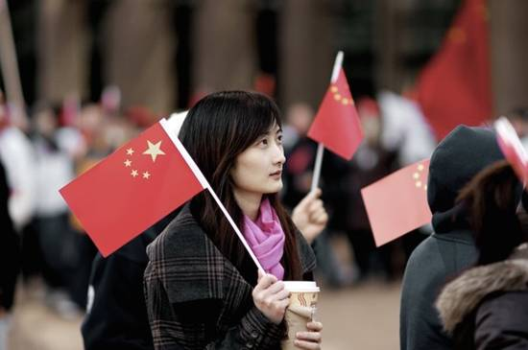
从小就有爱国心，长大一定更美丽
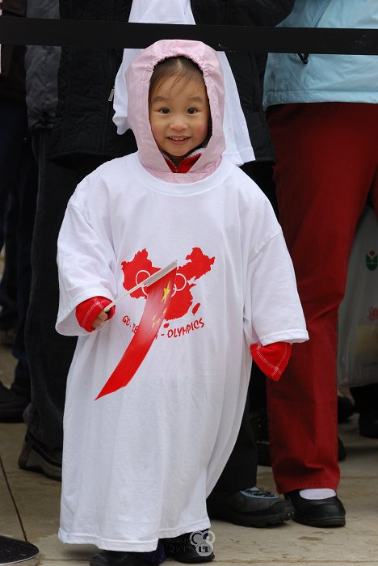
爱祖国，爱xz，美丽永远写在脸上
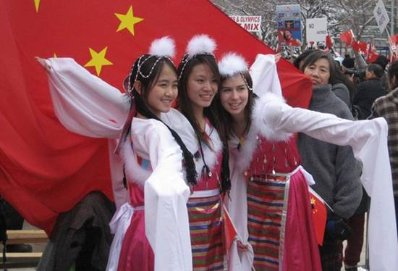
中国人反对ZD， 中国人支持奥运！
兄弟们，让冰雹和暴风雨，来得更猛烈些吧！
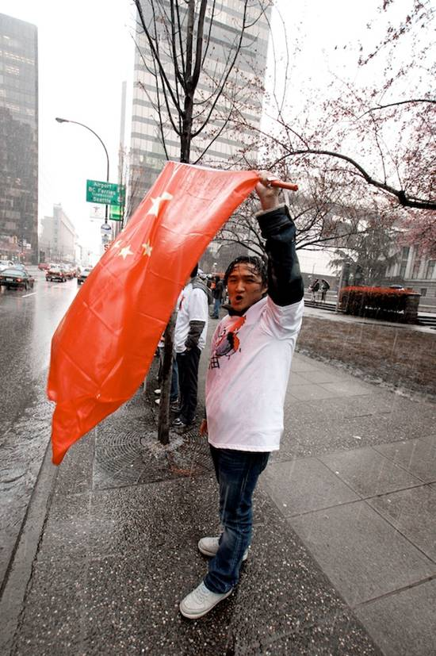
曾经偏袒报道的CTV，对我们的美女也产生了兴趣
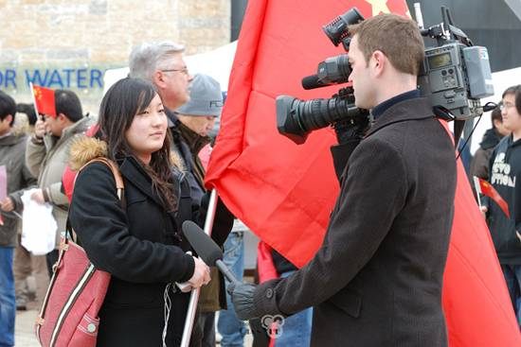
有人说过：只有心灵美，才是真正的美丽
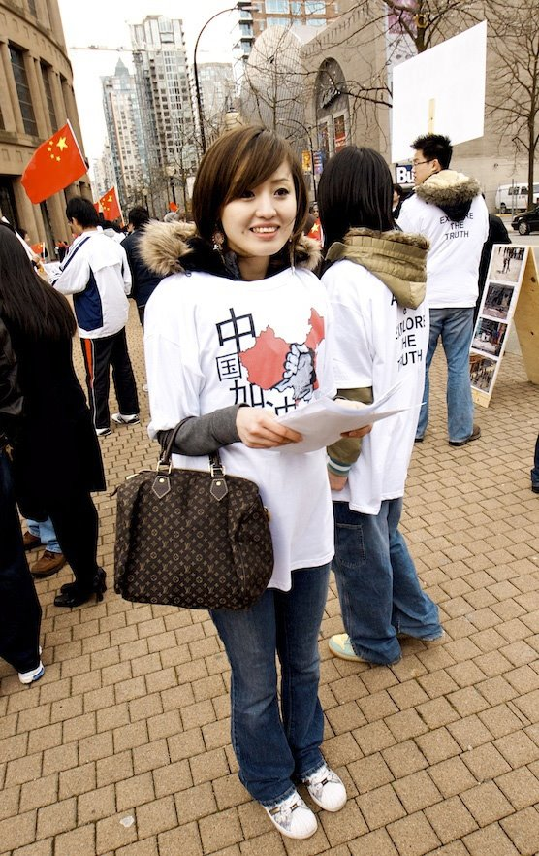
让人感动：德国小城ANSCBACH，一位年轻人，一个人在街头宣传抗争
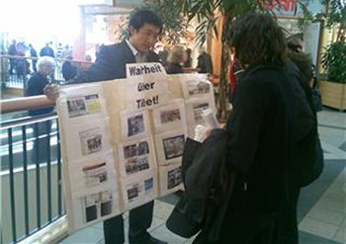
亭亭玉立，在寒风中她们毫不畏惧
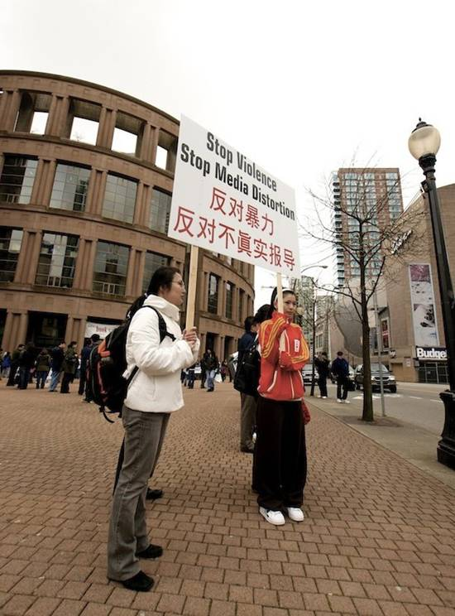
德国慕尼黑：无声的抗议！

法国奥委会主席禁止运动员佩戴针对中国胸章
2008-04-16 08:35:12 来源: 环球时报-环球网(北京) 网友评论 5548 条 点击查看
- 核心提示：4月4日，法国运动员委员会宣布将佩戴一个特殊设计的胸章展示对北京奥运人权的“关怀”。法国奥委会主席表示，禁止法国运动员在奥运期间佩戴该胸章。据悉，这种胸章被认为含有反华意味。
环球时报4月16日报道 据台湾媒体报道，法国奥委会主席塞朗杜尔今天上午表示，禁止法国运动员在奥运期间佩戴胸章。这种胸章被认为含有反华意味。
4月4日，法国运动员委员会宣布，他们打算以佩戴一个特殊设计的胸章展示他们对北京奥运有关人权的关怀，奥运圣火在巴黎传递的时候，法国运动员都佩戴了这个胸章以表达立场。
塞朗杜尔根据奥运宪章第51-3条“任何示范表演或是政治、宗教、种族的宣传，在奥运的地点、位置或是其他场地都不被允许”指出，法国运动员要尊重奥运宪章，在奥运期间或是开幕和闭幕式都不佩戴任何物件。 更多精彩内容阅读登录环球网(www.huanqiu.com) (本文来源：环球时报-环球网 )

